Министерство образования Республики Беларусь
Учреждение образования
«Белорусский государственный университет информатики и радиоэлектроники»

Кафедра электронных вычислительных машин

Лабораторная работа №3

Проверил: Выполнил:
Кобяк И. П. студент гр., 150504
Горбачевский К.В.

Минск 2023
- Реализация регистра сдвига с обратной связью

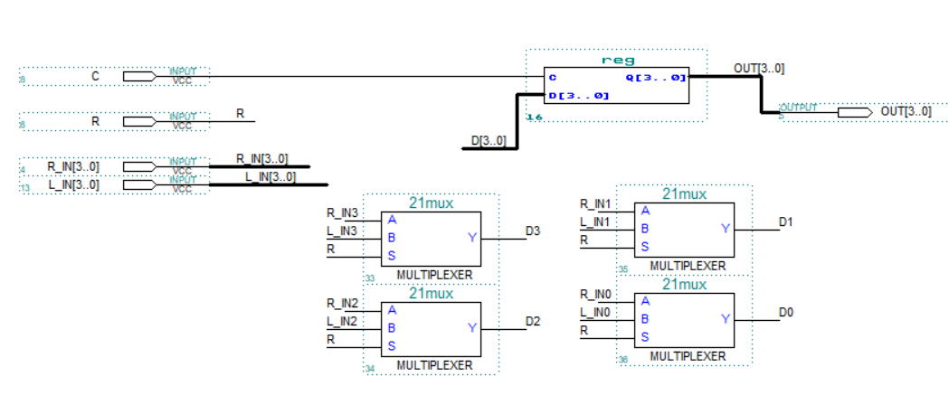

Рис. 1.1 – Регистр с двунаправленным доступом.

На рис. 1.2 представлено стековое устройство.
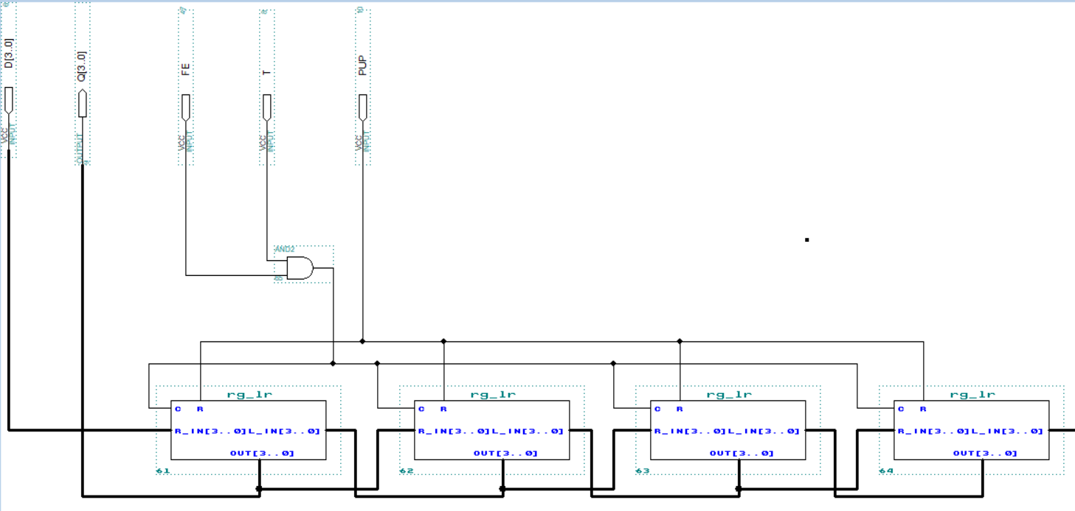
Рис. 1.2 – стековое устройство

- Секция управления адреса микрокоманды

На рис. 2.1 представлена схема СУАМ. Он состоит из регистра адреса микрокоманд, стека, регистра СМК, инкрементора, шины данных и мультиплексора, который управляет выходом.
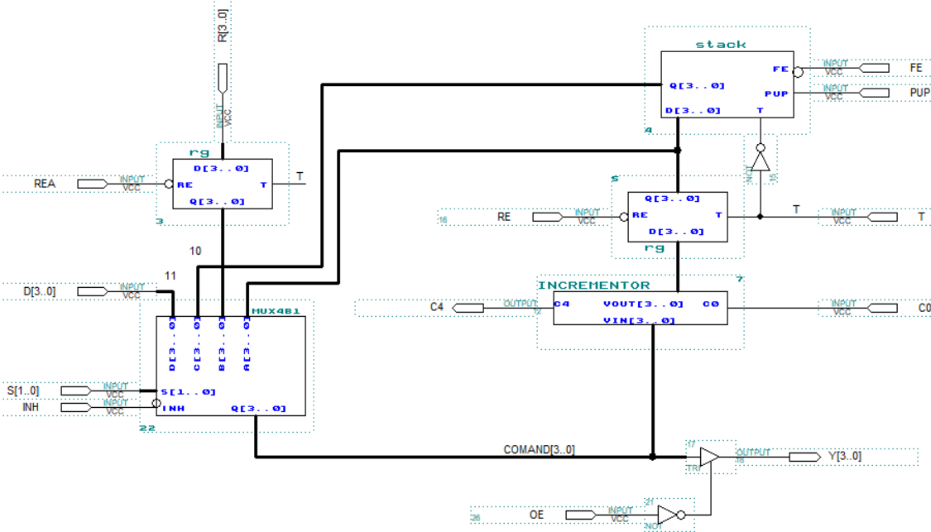
Рис. 2.1 – Схема СУАМ

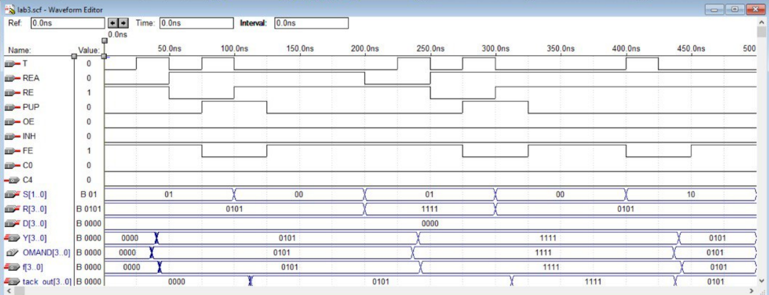
Рис. 2.2 – Диаграмма состояний СУАМ

